**University of Science and Technology HOUARI BOUMEDIENE**

**Faculty of Electronics and Computer Science**



**Départementd'informatique**

**BASES DE DONNEES**

*devoir maison:*

*Fait par:*

- NOM et prénom : BERROUANE Wafa

- Section : Acad. B

- Matricule : 171731077550

- Groupe : 3

## Tache 1 : Création des tables avec les contraintes d'intégrité et des indexes.

## Créer l'utilisateur "BDDAdmin" avec le mot de passe "TPAdmin".

## 2. Accorder à "BDDAdmin" tous les privilèges.

## 3. Se connecter avec l'utilisateur "BDDAdmin".

## C:\Users\User\Desktop\tp1.PNG

## 4. Créer les tables précédentes avec les contraintes d'intégrités.

## 5. Créer un index de la table Etudiant sur l'attribut nom_etu dans l'ordre croissant.

## 6. Créer un index de la table Enseignant sur l'attribut nom_ens dans l'ordre décroissant.

## C:\Users\User\Desktop\table.PNG

## C:\Users\User\Desktop\tab2.PNG

**Tache 2 ;** **Création des utilisateurs**

**1. Créer l'utilisateur "Etudiant" avec le mot de passe "TPEtudiant".**

**2. Accorder à "Etudiant" uniquement le privilèges SELECT sur la table Etudiant.**

**3. Créer l'utilisateur "Enseignant" avec le mot de passe "TPEnseignant".**

**4. Accorder à "Enseignant" le privilèges SELECT et INSERT sur la table Enseignant.**

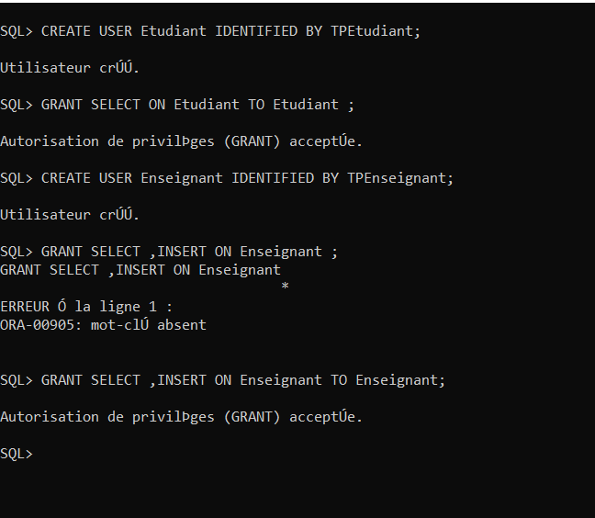

## Tâche 3: Modification du schéma et ajout de contraintes

**1. Ajouter l'attribut Adresse à la table Etudiant de type chaînes de 100 caractères.**

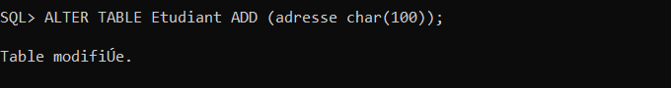

**2. Supprimer l'attribut âge de la table Enseignant.**

**3. Exiger que tous les matricules des étudiants doivent être entre 20190000 et 20199999.**

**4. Augmenter le type de l'attribut prénom_etu de 5 caractères**

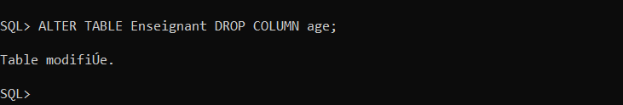

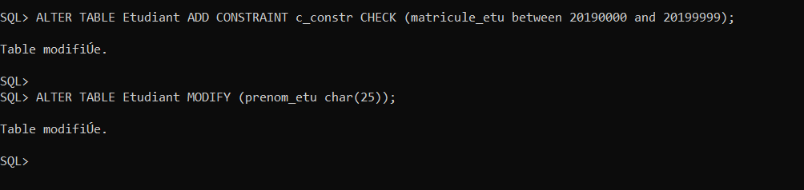

Tâche 4: Insertions et modifications des tuples.

**1. Insertion des tuples :**

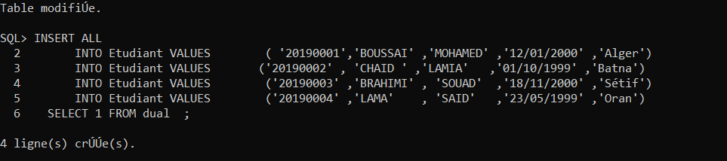

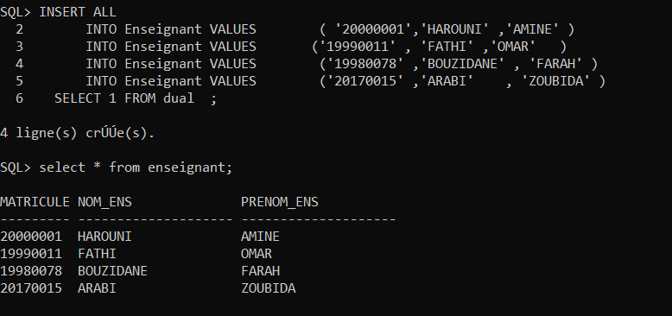

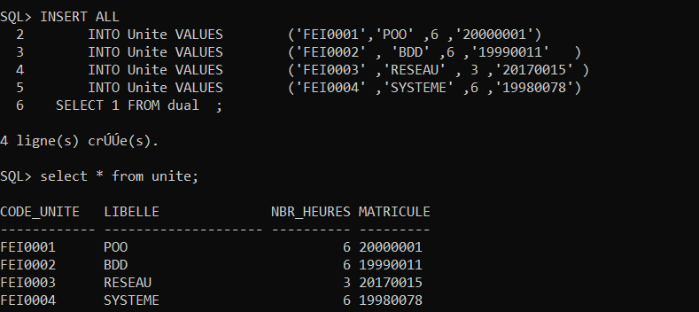

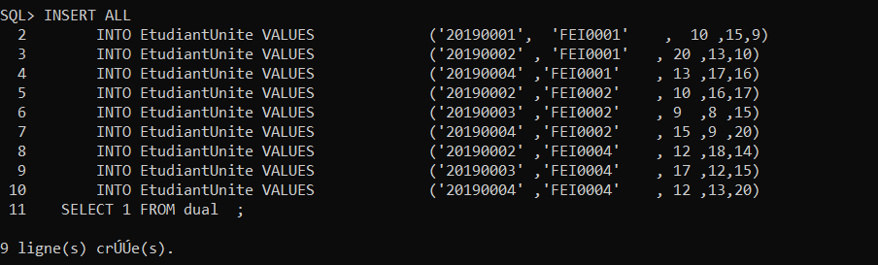

1. **Augmenter la note_CC de 2 pour tous les étudiants dont le nom commence par 'B'.**



|  |
| --- |
| **NB/**  **on ajoute une contrainte( j'ai oublier de la faire ça avant lors de la creation des tables ) pour saisir les notes note_cc, note_cp, note_exm dans l'intervale[0.20]** |

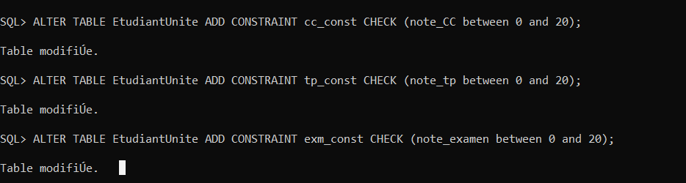

1. **Remettre toutes les notes d'examen de l'unité "SYSTEME" à 0 pour tous les étudiants.**

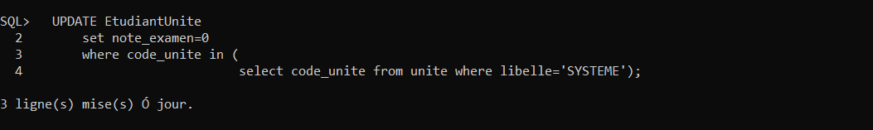

Tâche 5: Interrogation de la base de donnes

**1. Afficher les noms et prénoms des étudiants ayant obtenus des notes d'examens égales à 20.**

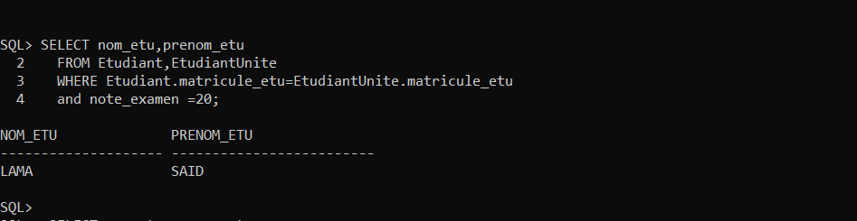

**2. Afficher les noms et prénoms des étudiants qui ne sont pas inscrits dans l'unité « POO ».**

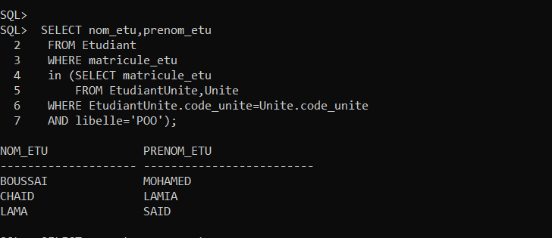

**3. Afficher les libellés des unités d'enseignement dont aucun étudiant n'est inscrit.**

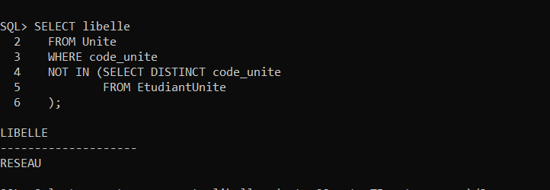

**4. Afficher pour chaque étudiant, son nom, son prénom sa moyenne par unité d'enseignement ainsi que le libellé de l'unité.**

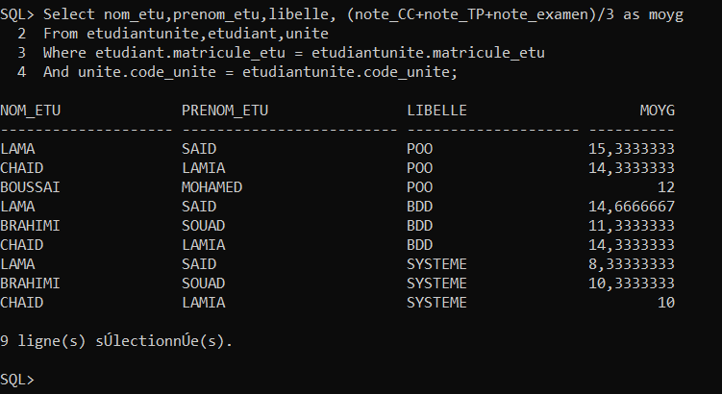

ENDS